2
7/03/2023 11:32
Bionexo
RESULTADO – TOMADA DE PREÇO
N° 2023103TP35463HEAPA
O Instituto de Gestão e Humanização – IGH, entidade de direito privado e sem fins
lucrativos, classificado como Organização Social, vem tornar público o resultado da
Tomada de Preços, com a finalidade de adquirir bens, insumos e serviços para o
HEAPA - Hospital Estadual de Aparecida de Goiânia, com endereço à Av. Diamante,
s/n - St. Conde dos Arcos, Aparecida de Goiânia/GO, CEP: 74.969-210.
Bionexo do Brasil Ltda
Relatório emitido em 27/03/2023 11:32
Comprador
IGH - HUAPA - HOSPITAL DE URGÊNCIA DE APARECIDA DE GOIÂNIA (11.858.570/0004-86)
AV. DIAMANTE, ESQUINA C/ A RUA MUCURI, SN - JARDIM CONDE DOS ARCOS - APARECIDA DE GOIÂNIA,
GO CEP: 74969-210
Relação de Itens (Confirmação)
Pedido de Cotação : 275480528
COTAÇÃO Nº 35463 - DIETA - HEAPA MARÇO/2023
Frete Próprio
Observações: *PAGAMENTO: Somente a prazo e por meio de depósito em conta PJ do fornecedor. *FRETE:
Só serão aceitas propostas com frete CIF e para entrega no endereço: AV. DIAMANTE, ESQUINA C/ A RUA
MUCURI, JARDIM CONDE DOS ARCOS, AP DE GOIÂNIA/GO CEP: 74969210, dia e horário especificado.
*
CERTIDÕES: As Certidões Municipal, Estadual de Goiás, Federal, FGTS e Trabalhista devem estar regulares
desde a data da emissão da proposta até a data do pagamento. *REGULAMENTO: O processo de compras
obedecerá ao Regulamento de Compras do IGH, prevalecendo este em relação a estes termos em caso de
divergência.
Tipo de Cotação: Cotação Normal
Fornecedor : Todos os Fornecedores
Data de Confirmação : Todas
Faturamento
Mínimo
Prazo de
Entrega
Validade da
Proposta
Condições de
Pagamento
Fornecedor
Frete Observações
Innovar Produtos Hospitalares Ltda -
Epp
GOIÂNIA - GO
INNOVAR HOSPITALAR & SAÚDE - (62)
2
dias após
1
R$ 300,0000
19/03/2023
30 ddl
CIF
null
confirmação
3
575-6041
bionexo.innovarhospitalar@gmail.com
Mais informações
Uber Medica E Hospitalar Ltda - Epp
UBERLÂNDIA - MG
ADRIANA CAMPOS - (34) 32144519
adm.go@ubermedica.com.br
Mais informações
5
dias após
2
3
R$ 300,0000
R$ 150,0000
16/04/2023
23/03/2023
30 ddl
30 ddl
CIF
CIF
null
null
confirmação
Via Nut - Nutrição Clinica e Produtos
Hospitalares
GOIÂNIA - GO
3 dias após
confirmação
Ramile Ferreira e silva - null
cotacao@vianut.com.br
Mais informações
Programação
de Entrega
Preço
Unitário
Produto
Código
Fabricante Embalagem Fornecedor Comentário Justificativa
Quantidade Valor Total Usuário
MODULO
CARBOIDRATO
HIDROLISADO ->
MODULO
CARBOIDRATO
HIDROLISADO.
MODULO DE
CARBODEX
Rosana De
Oliveira
Moura
1
000GR -
Innovar
Produtos
Hospitalares
Ltda - Epp
CARBOIDRATO
DYNAMIC LAB
R$
0,0279
5
HIDROLISADO. RICO 38445
EM MALTODEXTRINA
PARA
SUPLEMENTACAO
ENERGETICA DE
DIETA
-
LATA
null
-
3000 Grama
R$ 83,7000
-
DYNAMIC
LAB -
27/03/2023
11:31
DYNAMIC LAB
ORAL/ENTERAL.
EMBALAGEM COM
1000GR. - GRAMAS
8
SUPLEMENTO
HIPER/HIPER 200ML
CHOCOLATE
42708
-
ENERGYZIP
200 ML -
ENERGYZIP -
PRODIET
FRASCO
TETRA PACK
Innovar
Produtos
Hospitalares
Ltda - Epp
SABOR
CHOCOLATE
-
R$
8,7700
120 Unidade
R$
Rosana De
Oliveira
Moura
1.052,4000
https://bionexo.bionexo.com/jsp/RelatPDC/relat_adjudica.jsp
1/4
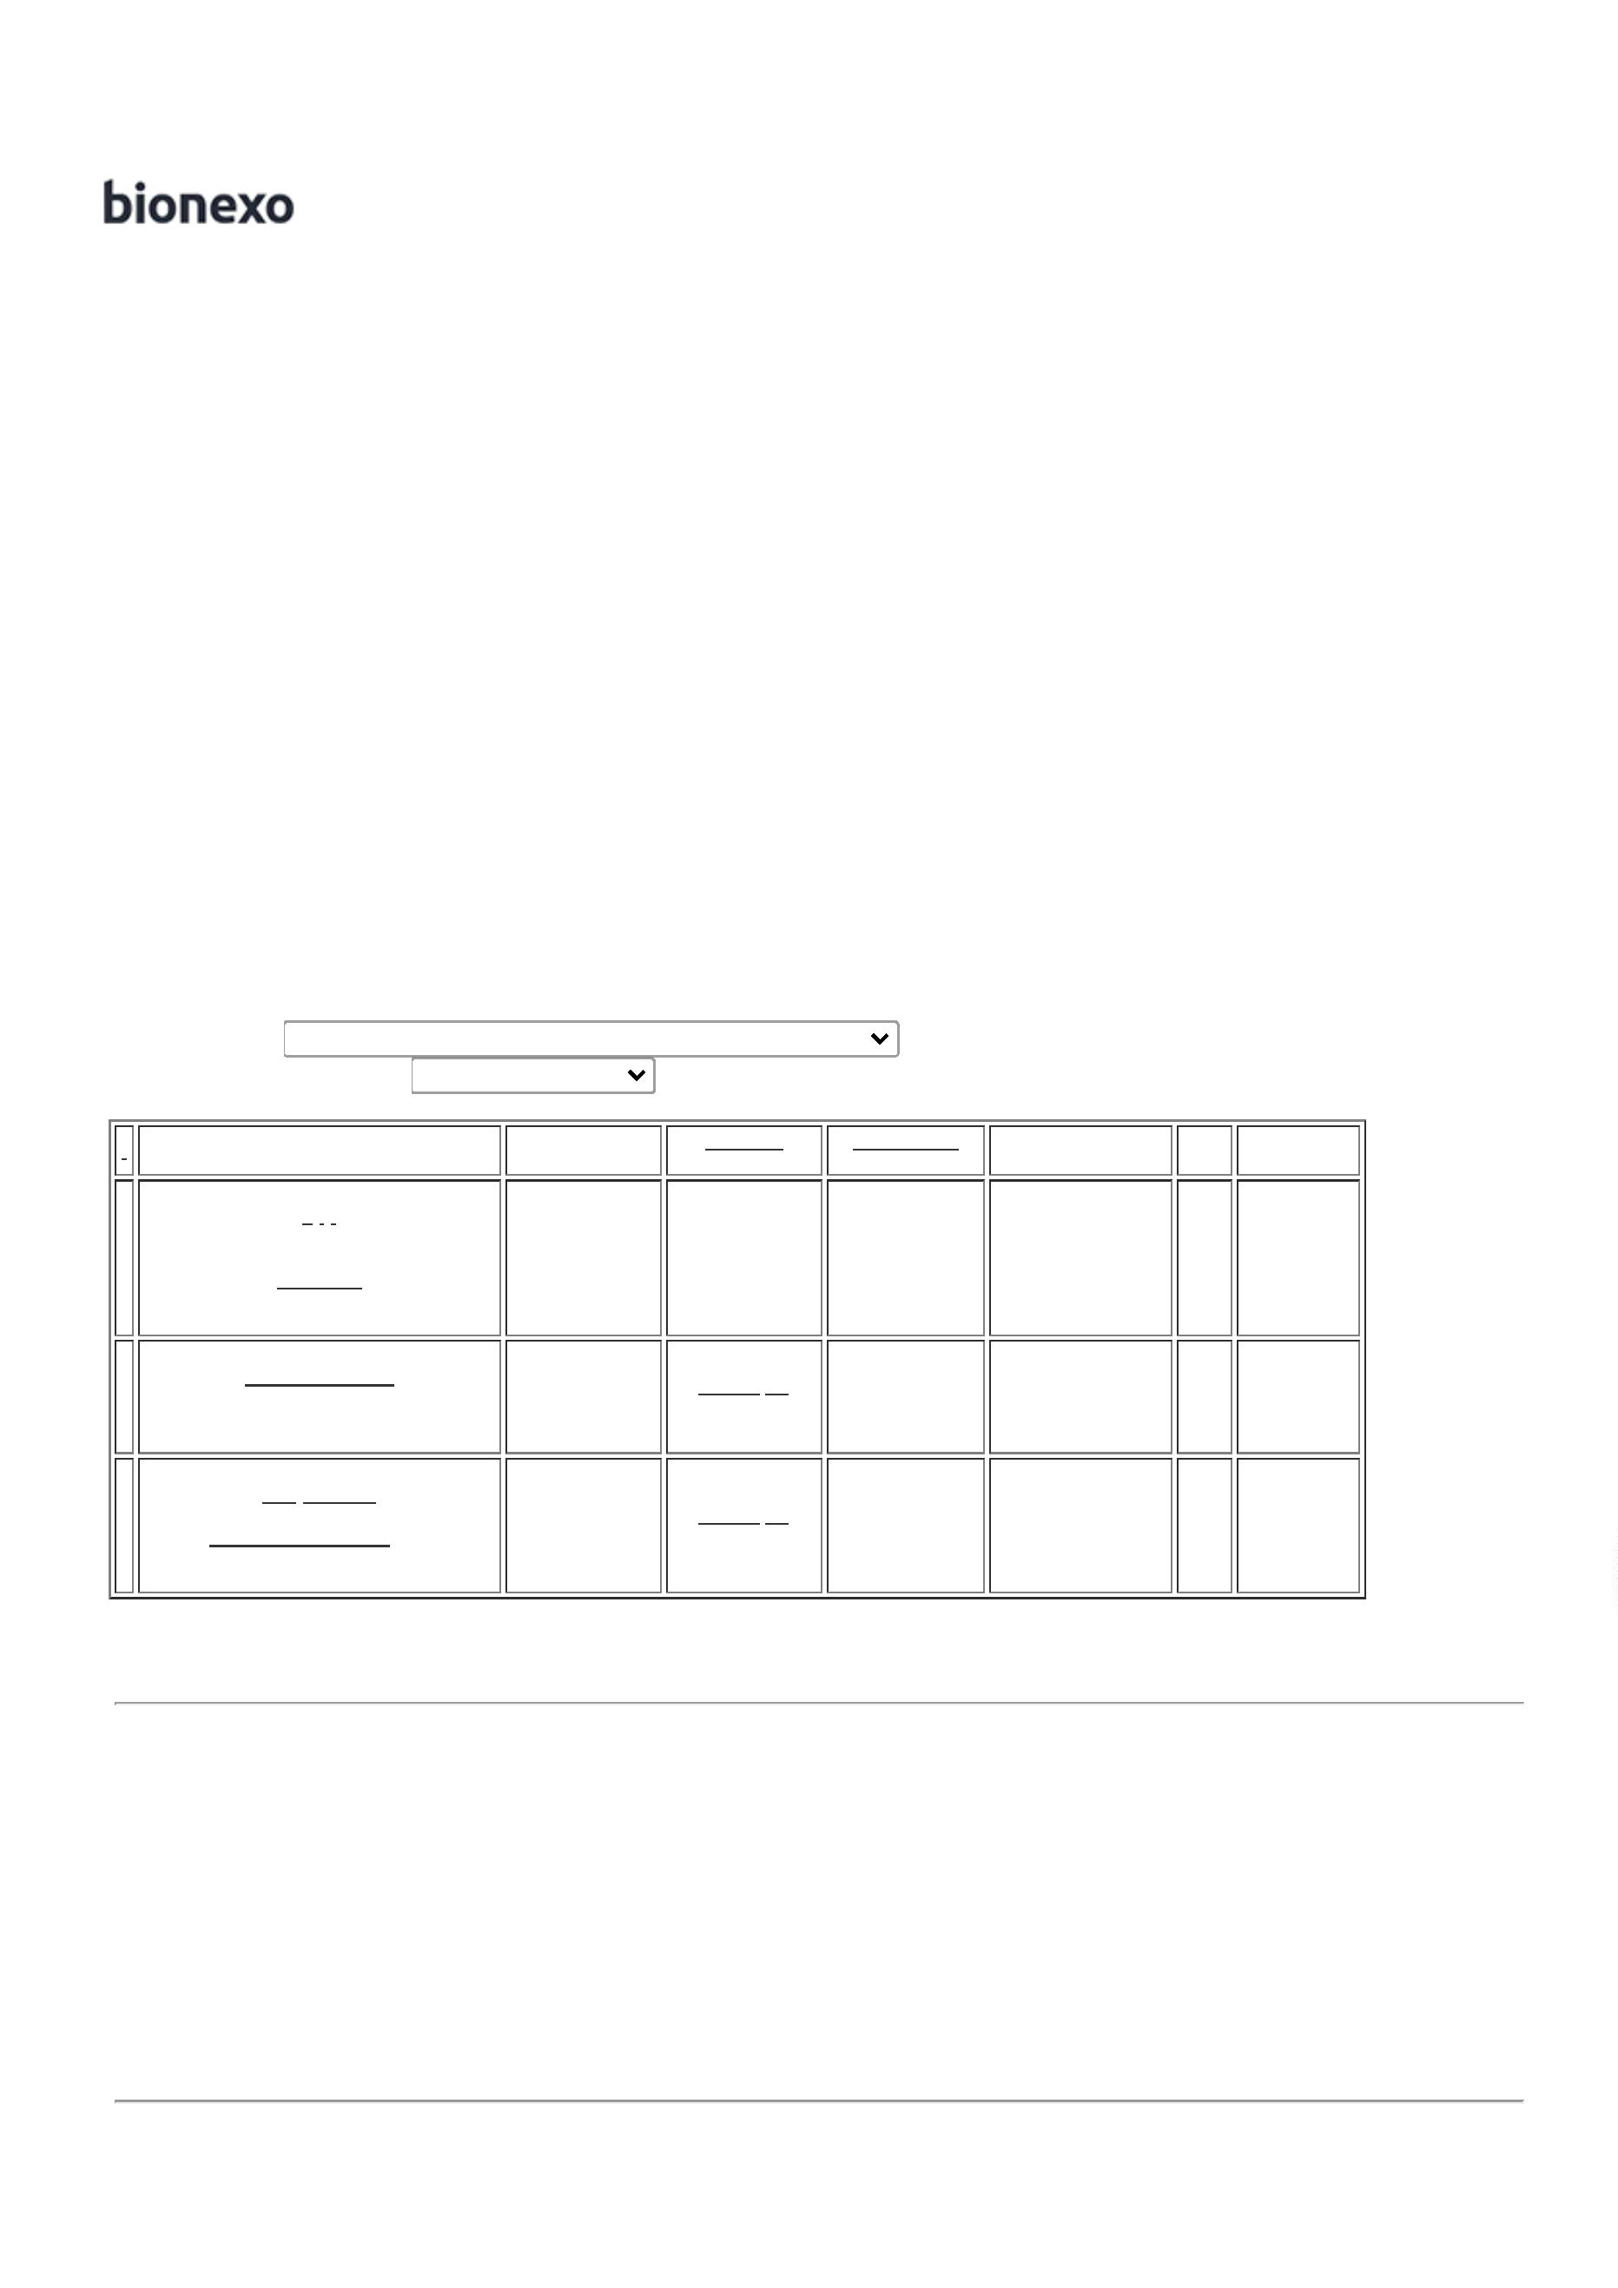

2
7/03/2023 11:32
Bionexo
2
7/03/2023
11:31
Total
Parcial:
R$
3
120.0
1.136,1000
Total de Itens da Cotação: 12
Total de Itens Impressos: 2
Programação
de Entrega
Preço
Unitário
Produto
Código
Fabricante Embalagem Fornecedor Comentário Justificativa
Quantidade Valor Total Usuário
DIETA HIPER/HIPER
ISENTA DE FIBRAS
SISTEMA FECHADO
5
00ML -> DIETA
HIPER/HIPER
ISENTA DE FIBRAS
SISTEMA FECHADO
500ML. DIETA
INDUSTRIALIZADA
ENTERAL/ORAL
POLIMERICA
Rosana De
Oliveira
Moura
LIQUIDA. >
NUTRISON
PROTEIN
PLUS ENERGY
Prazo de
pagamento
não atende a 43,0100
instituição;
1
.25KCAL/ML.
Uber Medica
E Hospitalar
Ltda - Epp
R$
R$
3
MAIOR OU IGUAL
0G/L. MINIMO 80%
DE PROTEINA
ANIMAL.
41096
-
PACK
null
100 Unidade
4.301,0000
6
-
DANONE
27/03/2023
1
1:31
OSMOLARIDADE <
4
50MOSM/L. ISENTA
DE FIBRA.
SACAROSE. LACTOSE
E GLUTEN.
ACRESCIDA DE
VITAMINAS E
MINERAIS. SISTEMA
FECHADO. -
UNIDADE
Rosana De
Oliveira
Moura
SUPLEMENTO PARA
CONTROLE DO
INDICE GLICEMICO
Prazo de
pagamento
não atende a 12,4000
instituição;
DIASIP
BAUNILHA -
DANONE
Uber Medica
E Hospitalar
Ltda - Epp
R$
R$
620,0000
1
1
1
0
42714
-
-
-
FRASCO
GARRAFA
GARRAFA
null
null
null
50 Unidade
40 Unidade
20 Unidade
2
00ML CHOCOLATE
27/03/2023
1
1:31
Rosana De
Oliveira
Moura
SUPLEMENTO
1 ULCERA DE PRESSAO 42712
CUBITAN
BAUNILHA -
DANONE
Uber Medica
E Hospitalar
Ltda - Epp
R$
1,5300
R$
461,2000
-
-
1
1
2
00ML BAUNILHA
2
7/03/2023
11:31
Rosana De
Oliveira
Moura
SUPLEMENTO
2 ULCERA DE PRESSAO 42710
CUBITAN
MORANGO -
DANONE
Uber Medica
E Hospitalar
Ltda - Epp
R$
1,5300
R$
230,6000
2
00ML MORANGO
2
7/03/2023
11:31
Total
Parcial:
R$
2
10.0
5.612,8000
Total de Itens da Cotação: 12
Total de Itens Impressos: 4
Programação
de Entrega
Preço
Unitário
Produto
Código
Fabricante Embalagem Fornecedor Comentário Justificativa
Quantidade Valor Total Usuário
DIETA ENTERAL
OLIGOM. HIPERP. 1.3
A 1.4 KCAL/ML -> -
DIETA ENTERAL
OLIGOMERICA.
HIPERPROTEICA
(PTN MAIOR IGUAL
A 20% VET) - 100%
PTN DO SORO DO
LEITE HIDROLISADA
Rosana De
Oliveira
Moura
Via Nut -
Nutrição
Clinica e
Produtos
Hospitalares
Peptamen HN
Flex 500 ml,
Nestle
Sistema
Fechado
R$
0,1047
R$
1
21584
-
null
-
40000 Litro
-
ISENTA DE
4.188,0000
SACAROSE. LACTOSE
E GLUTEN -
27/03/2023
11:31
DENSIDADE
CALORICA 1.3 A 1.4
KCAL/ML - BOLSA
5
00 ML - SISTEMA
FECHADO -
NUTRICIONALMENTE
COMPLETA. - LITRO
https://bionexo.bionexo.com/jsp/RelatPDC/relat_adjudica.jsp
2/4

2
7/03/2023 11:32
Bionexo
DIETA HIPER/HIPER
ISENTA DE FIBRAS
SISTEMA FECHADO 1
LITRO -> DIETA
HIPER/HIPER
ISENTA DE FIBRAS
SISTEMA FECHADO
1
000ML. DIETA
INDUSTRIALIZADA
ENTERAL/ORAL
POLIMERICA
Rosana De
Oliveira
Moura
LIQUIDA. >
NOVASOURCE
HI PROTEIN
SF 1000 ML -
NESTLE -
Via Nut -
Nutrição
Clinica e
Produtos
Hospitalares
1
.25KCAL/ML.
R$
,0495
R$
2
MAIOR OU IGUAL
0G/L. MINIMO 80%
DE PROTEINA
ANIMAL.
41093
-
FRASCO
null
-
100000 Unidade
0
4.950,0000
6
2
7/03/2023
11:31
NESTLE
OSMOLARIDADE <
4
50MOSM/L. ISENTA
DE FIBRA.
SACAROSE. LACTOSE
E GLUTEN.
ACRESCIDA DE
VITAMINAS E
MINERAIS. SISTEMA
FECHADO. -
UNIDADE
DIETA PARA ULCERA
POR PRESSAO
SISTEMA FECHADO 1
LITRO -> DIETA
PARA ULCERA POR
PRESSAO COM
OMEGA 3
NUCLEOTIDIOS
SISTEMA FECHADO 1
LITRO. DIETA
INDUSTRIALIZADA
ENTERAL/ORAL
POLIMERICA
;
1°
Vencimento
inferior a 12
meses
conforme
informado
nos
comentário
inserido pelo
fornecedor.
NOVASOURCE
PROLINE 1 L
SF -
NOVASOURCE
PROLINE -
NESTLE
Rosana De
Oliveira
Moura
Via Nut -
Nutrição
Clinica e
Produtos
Hospitalares
LIQUIDA.
R$
63,5000
R$
4
ESPECIFICA PARA
PACIENTES COM
ULCERA DE PRESSAO
38425
-
frasco
null
40 Unidade
2.540,0000
27/03/2023
11:31
.
> 0.9 E MAIOR OU
IGUAL 1.25
KCAL/ML. MAIOR OU
IGUAL 40G E < 60G
DE PROTEINA/L.
1
00% PROTEINA
ANIMAL. ACRESCIDO
DE ARGININA E
MICRONUTRIENTES
IMPORTANTES PARA
CICATRIZACAO. -
UNIDADE
Rosana De
Oliveira
Moura
ISO WHEY
DCN 400G -
DYNAMIC LAB
Via Nut -
Nutrição
Clinica e
Produtos
Hospitalares
MODULO EM PO
1
00% PROTEINA DO
SORO DO LEITE
S/LAC E SAC
R$
0,2875
R$
575,0000
6
7
9
30575
-
-
-
400G
null
null
null
-
-
-
2000 Grama
90 Unidade
80 Unidade
-
DYNAMIC
LAB
27/03/2023
1
1:31
SUPLEMENTO HIPER
/
HIPER 200 ML
MORANGO -
ESPECIFICAÇÃO:
SUPLEMENTO
HIPER/HIPER
MORANGO 200 ML.
SUPLEMENTO ORAL
Rosana De
Oliveira
Moura
NUTREN 1.5
MORANGO
200ML -
NESTLE -
NESTLE
Via Nut -
Nutrição
Clinica e
Produtos
Hospitalares
FRASCO
R$
7,7700
R$
699,3000
INDUSTRIALIZADO, 37844
1.25 KCAL/ML A
2
00ML
>
2
7/03/2023
11:31
MENOR OU IGUAL
.5 KCAL/ML, MAIOR
OU IGUAL 5G DE
PROTEINAS/100 ML.
PRONTO PARA USO
E ADMINISTRAÇÃO -
SABOR MORANGO.
1
Rosana De
Oliveira
Moura
Via Nut -
Nutrição
Clinica e
Produtos
Hospitalares
NUTREN 1.5
BAUNILHA
SUPLEMENTO
HIPER/HIPER
BAUNILHA 200ML
R$
7,7700
R$
621,6000
42709
Tetra Slim
2
00 ML,
Nestle
27/03/2023
1
1:31
Total
Parcial:
R$
1
42210.0
13.573,9000
Total de Itens da Cotação: 12
Total de Itens Impressos: 6
https://bionexo.bionexo.com/jsp/RelatPDC/relat_adjudica.jsp
3/4

2
7/03/2023 11:32
Bionexo
Total
Geral:
R$
1
45540.0
20.322,8000
Clique aqui para geração de relatório completo com quebra de página
https://bionexo.bionexo.com/jsp/RelatPDC/relat_adjudica.jsp
4/4

